Nama : Adi Saepul Anwar
NPM : 43A87006200129
MATKUL : Sistem Administrator
Kelas : S1/TI/A/4/M

- Setting repo Lokal Indonesia (Kambing.ui)

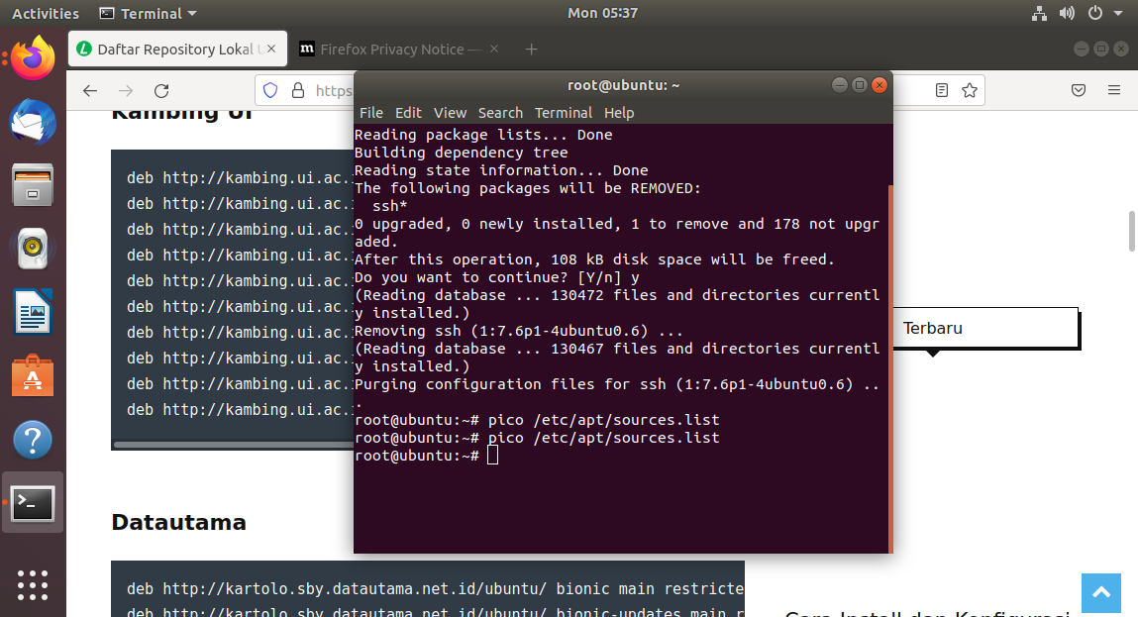

#masukan repo di baris paling bawah
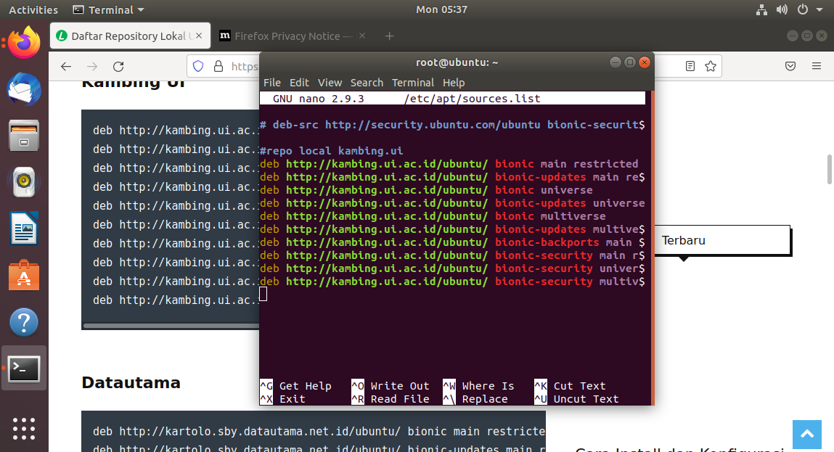

#lalu update

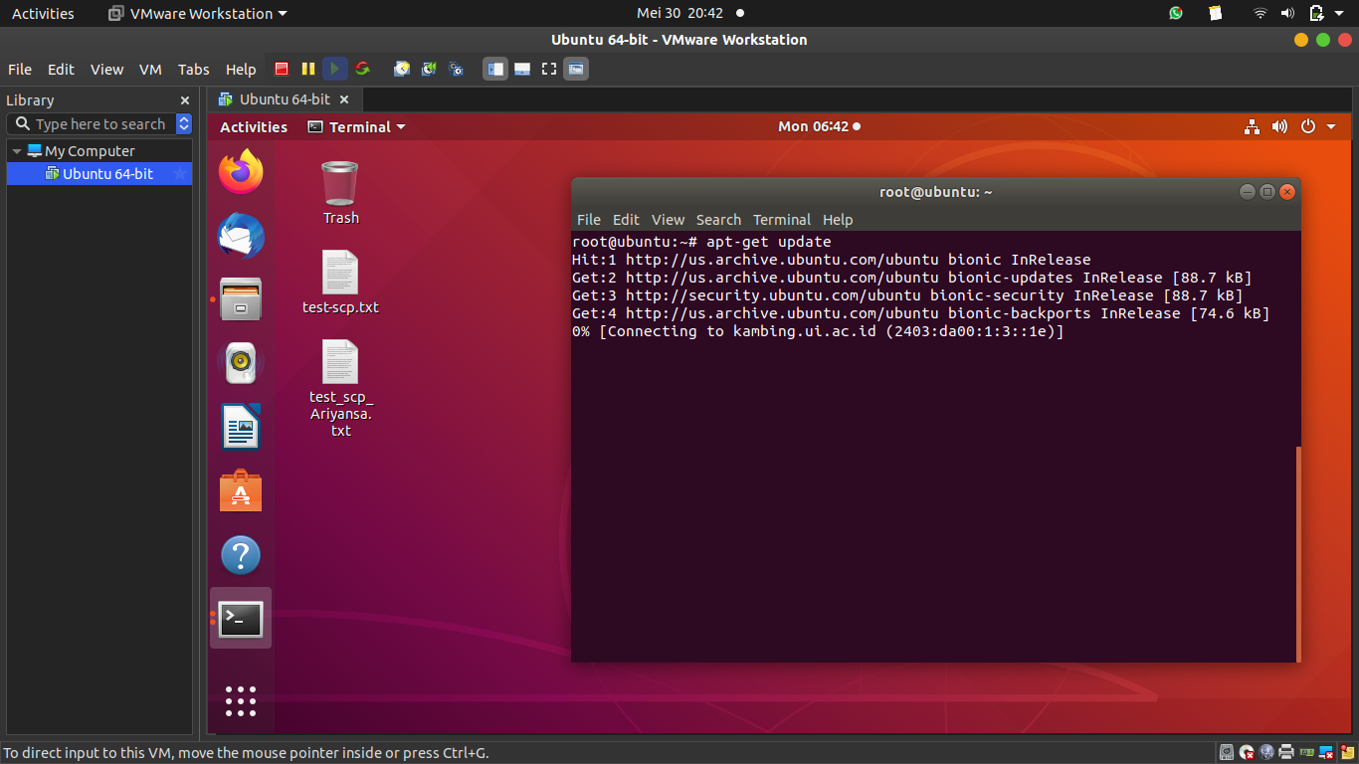

- Install Service ssh
- Instalasi
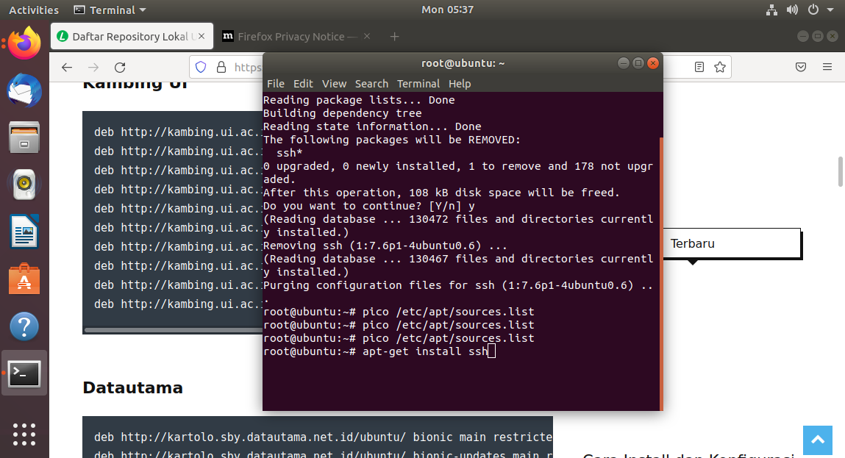

- Klik “Y”
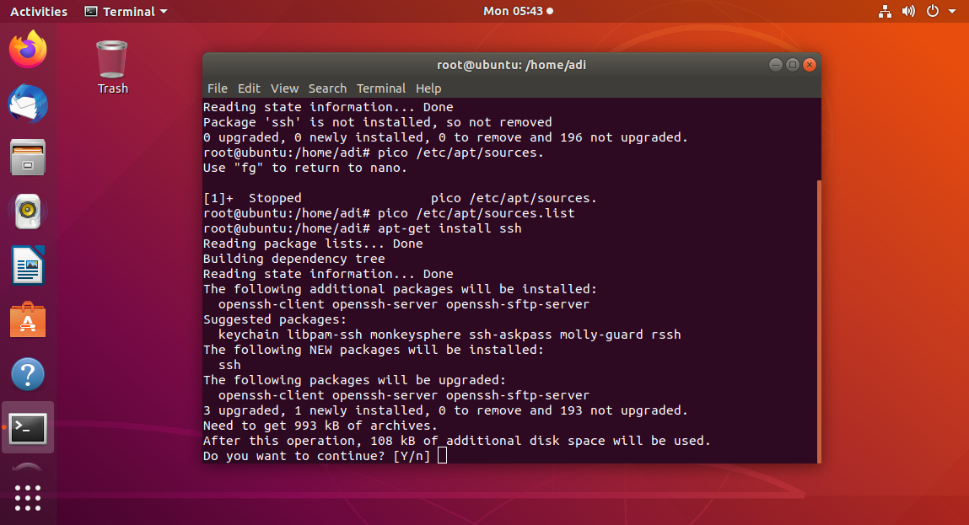

- Konfigurasi dengan membuka Port 22 (default ssh) ganti ke port 222
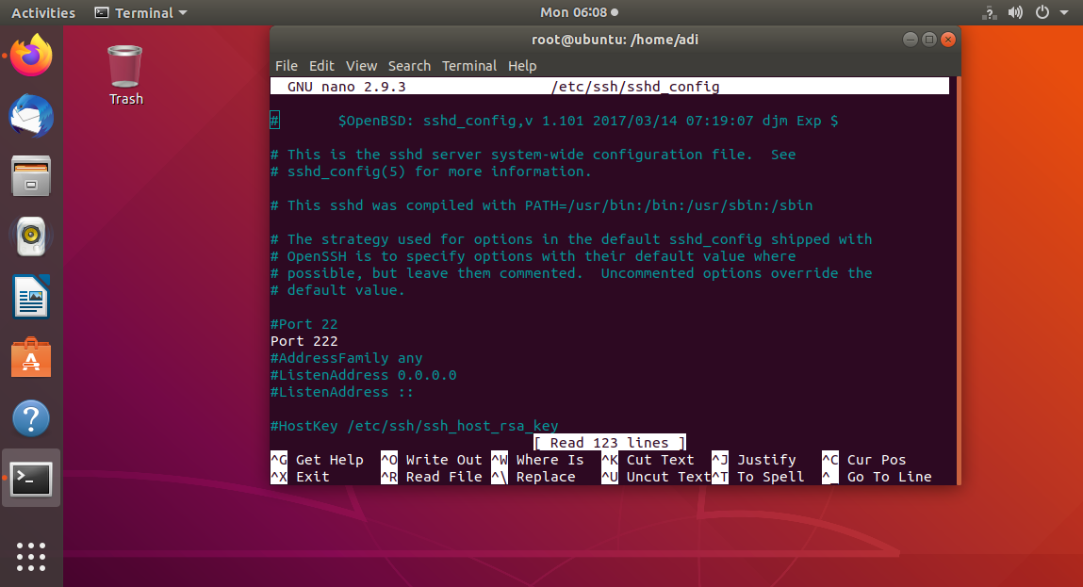

- Sharing File dan Folder dengan SCP

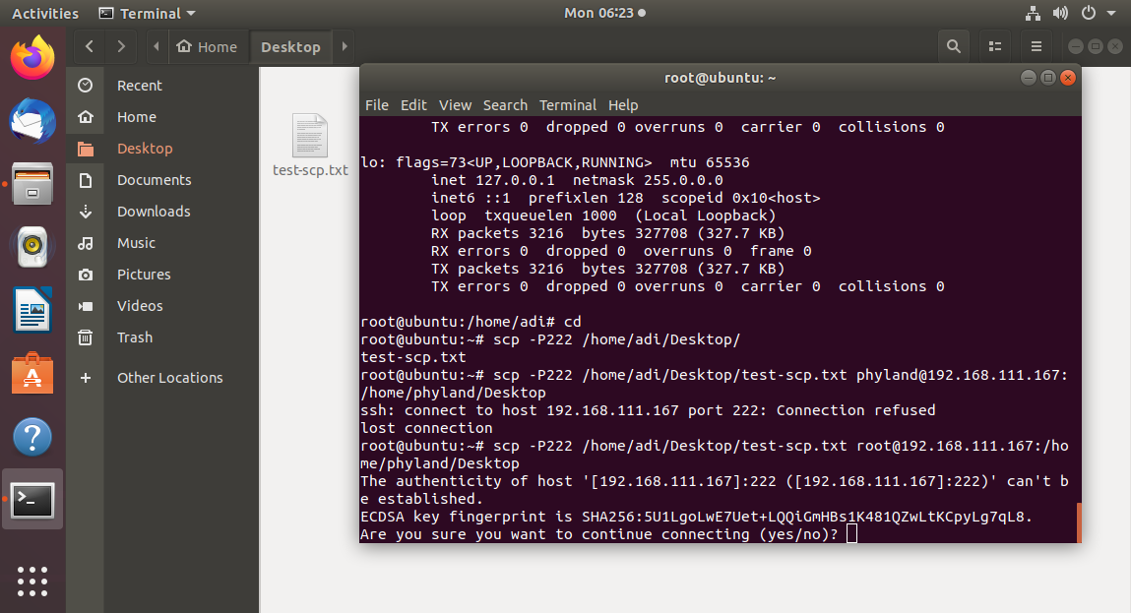

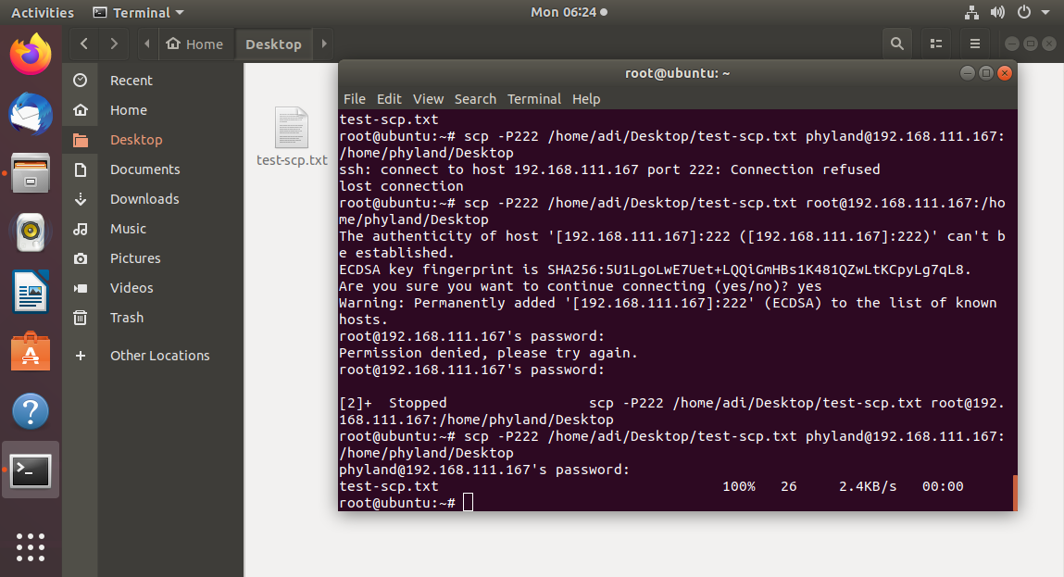
#SCP File

